

**Proyección Ortogonal y Rotaciones**

**Curso**

Algebra lineal

**Sección**

CC41

**Profesor:**

Edgard Kenny Venegas Palacios

**Integrantes**

Aguirre Peralta, Joaquín

Moloche García, Franco

Morales Cahuancama, Adriana

Tiglla Arrascue, Bruno

Villa García Cárdenas, Sebastián

**Ciclo**

2019 - 01

**Índice**

Introducción

Fundamento Teórico

Proyección Ortogonal

Casos

Fórmulas

Clasificación de las Proyecciones

Rotaciones

Rotación en dos dimensiones

Rotación en tres dimensiones

Ejemplo

Elementos de un movimiento rotatorio

Rotación de un polígono en el plano cartesiano

Bibliografía

Proyección Ortogonal

Rotaciones

# Introducción

El presente informe busca tratar temas de Proyección Ortogonal y Rotaciones. Planteamos los casos de uso de sus aplicaciones y las conveniencias de usar estos métodos o técnicas.

* 1. Objetivo

El principal objetivo del informe es mostrar un uso en el cual podríamos aplicar estas técnicas en un solo entorno para su desenvolvimiento. Cómo aplicar proyecciones ortogonales y rotaciones en un programa que sea interactivo y nos pueda hallar la proyección ortogonal de cualquier punto sobre cualquier plano en 3 - dimensiones. Además, añadirle la característica de poder manipular rotaciones en el eje Z.

# Fundamento Teórico

## Proyección Ortogonal

Se denomina proyección ortogonal al sistema de representación que nos permite dibujar en diferentes planos un objeto situado en el espacio, de este modo, el resultado es la posibilidad de contar con dos o más puntos de vista distintos del objeto. Podemos además representar cada uno de los lados del objeto por separado, para detallar y dimensionar.

***Figura 1.***

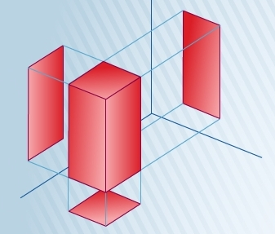

En geometría euclidiana, la proyección ortogonal es aquella cuyas rectas proyectantes auxiliares son perpendiculares al plano de proyección (o a la recta de proyección), estableciéndose una relación entre todos los puntos del elemento proyectante con los proyectados. En el plano, ésta proyección es la que representa las líneas proyectantes auxiliares, que son perpendiculares a la recta de proyección *L*.

***Figura 2.***

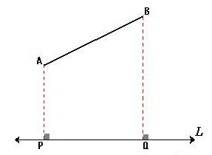

Así, dado un segmento AB, bastará proyectar los puntos "extremos" del segmento para determinar la proyección sobre la recta *L*.

El concepto de proyección ortogonal se generaliza a espacios euclidianos de dimensión arbitraria, inclusive de dimensión infinita. Esta generalización tiene un papel importante en muchas ramas de matemática y física.

### Casos

* **Proyección ortogonal de un punto**

La proyección ortogonal de un punto P en una recta L es otro punto A que se obtiene trazando una línea auxiliar perpendicular a L desde el punto A tal que esta línea pase por P. Lógicamente, si el punto P pertenece a la recta L, coinciden: P = A*.*

***Figura 3.***

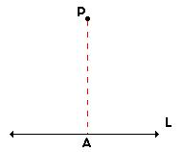

* **Proyección ortogonal de un segmento**

Caso general: si el segmento dado AB no es paralelo a la recta *L*, la proyección ortogonal es un segmento PQ que se obtiene trazando líneas perpendiculares a *L* desde los puntos extremos de AB. La magnitud de la proyección siempre es menor que la del segmento dado.

***Figura 4.***

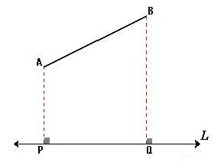

Si el segmento PQ y la recta L son paralelos, la proyección será: AB = PQ, que se obtiene de forma análoga.

***Figura 5.***

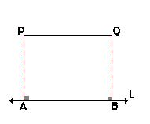

Si el segmento AB tiene un punto común con la recta L, la proyección se obtiene de modo similar.

***Figura 6.***

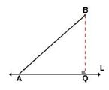

Si el segmento AB corta a la recta L, la proyección se obtiene de forma análoga.

***Figura 7.***

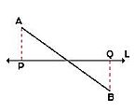

Origen de las Proyecciones Ortogonales

Tiene su origen en el siglo XVII entre los años 1746 - 1818, cuando su inventor matemático francés Gaspard Monge, considerado el padre de la Geometría Descriptiva Moderna, logró normalizar algunos procesos gráficos, denominados Sistema de Monge, el cual consiste en descomponer el objeto tridimensional, llevándolo a producidos gráficos bidimensionales capaces de ser representados en un plano

### Fórmulas

***Figura 8.***

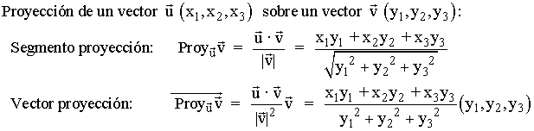

### 

### Clasificación de las Proyecciones

Al momento de clasificar las proyecciones se debe tomar en cuenta dos factores principales como: la ubicación del foco en el espacio y el ángulo de incidencia de las líneas proyectantes sobre el plano de proyección.

En primer lugar, tenemos a las Proyecciones Cónicas. Son aquellas cuando todos los rayos de proyección parten desde un punto de proyección. Dando como resultado una imagen del objeto de igual forma, pero de mayor tamaño.

***Figura 9.***

***PROYECCIÓN CÓNICA***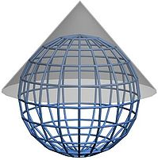

Ventajas:

1. Es útil para representar latitudes medias.
2. Se utiliza preferentemente para representar países que se encuentra en latitudes medias.

Desventajas:

1. Tiende a exagerar superficies hacia el ecuador.
2. Se origina una distorsión asimétrica, que afecta, en gran medida a zonas polares.

En segundo lugar tenemos a las Proyecciones Cilíndricas, Son aquellas en las cuales el foco se encuentra en el infinito, por lo tanto las proyectantes serán líneas paralelas y si el ángulo de incidencia de las líneas proyectantes es diferente al ángulo recto (90°) la proyección se denominara Proyección Cilíndrica Ortogonal.

***Figura 10.***

***PROYECCIÓN CILÍNDRICA***

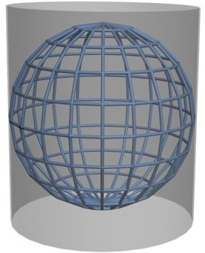

Ventajas:

1. El sector con menos deformación es la línea del ecuador.
2. Todas las proyecciones cilíndricas son notablemente similares, solamente se distingue por el espaciamiento paralelo.
3. La mayor ventaja es que se trata de una proyección sencilla de construir.

Desventajas:

1. No es exacta ya que al estirar una superficie redonda sobre el plano. se necesita estirar unas partes más que otras, se producen deformaciones y distorsiones.
2. No se diferencian las dimensiones de los paralelos.
3. Se alteran ángulos y áreas.

## Rotaciones

En álgebra lineal, se le conoce a una matriz de rotación, la que representa una rotación en el espacio euclídeo. Por ejemplo, la matriz representa la rotación de θ grados del plano en sentido antihorario. En tres dimensiones, las matrices de rotación representan las rotaciones de manera concisa y se frecuentan ver en campos tales como la geometría, física e informática.

***Figura 1.***

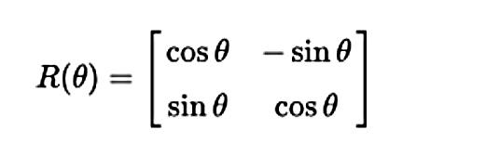

Aunque en la mayoría de las aplicaciones se consideran rotaciones en dos o tres dimensiones, las matrices de rotación pueden definirse en espacios de cualquier dimensión. Algebraicamente, una matriz de rotación es una matriz ortogonal de determinante uno. Además, estas matrices son cuadradas y con valores reales.

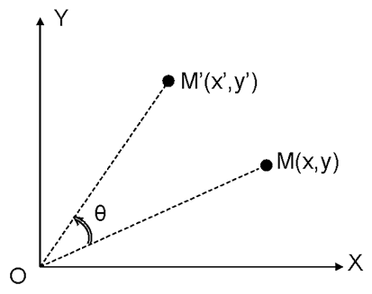

***Figura 2.***

### Rotación en dos dimensiones

En dos dimensiones la matriz de rotación tiene la siguiente forma:

***Figura 3.***



Para rotar vectores columna, se multiplica por la matriz de la siguiente forma:

***Figura 4.***



Así las coordenadas (x',y') del punto (x,y) después de la rotación son:

***Figura 5.***





La dirección del vector rotado es antihoraria si θ es positiva (por ejemplo 90°), y tiene sentido horario si θ es negativo (por ejemplo -90°). Por lo tanto la matriz de rotación horaria es:

***Figura 6.***



Se observa que el caso de dos dimensiones es el único caso no trivial donde el grupo de matrices de rotación es conmutativo, esto quiere decir que no importa el orden en que se realicen varias rotaciones.

### Rotación en tres dimensiones

Las siguientes matrices de rotación realizan rotaciones de vectores alrededor de los ejes x, y, o z, en el espacio de tres dimensiones:

***Figura 7.***

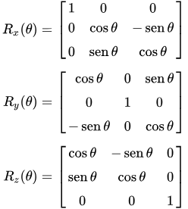

Cada una de estas tres rotaciones básicas se realiza en sentido antihorario alrededor del eje y considerando un sistema de coordenadas con la regla de la mano derecha.

### Ejemplo

Sea $v=(3,4)$ aplique la rotación para $θ=120º$, entonces tenemos que:

***Figura 8.***



Sustituyendo y realizando operaciones:

***Figura 9.***

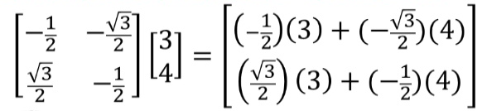

Finalmente obtenemos:

***Figura 10.***

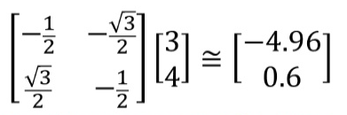

***Figura 11.***

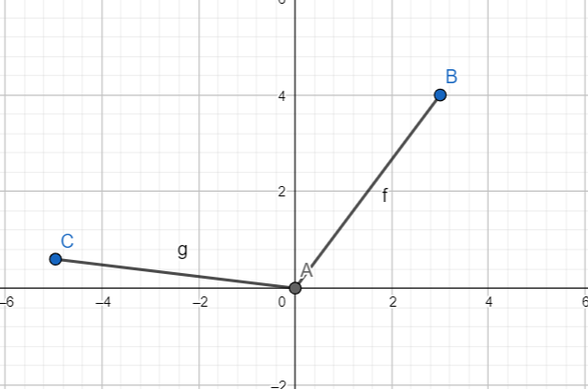

***Figura 12.***

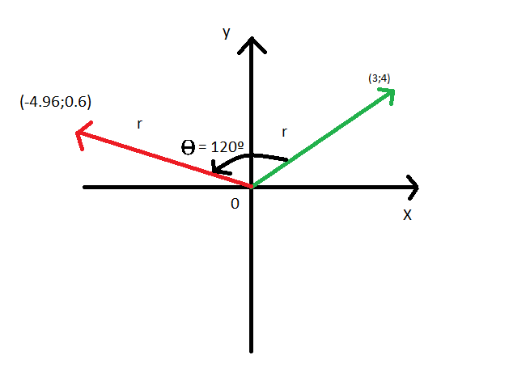

### Elementos de un movimiento rotatorio

Ángulos dirigidos:

Con cada movimiento de rotación un ángulo es generado.

Ejem: Cuando observamos un reloj podemos ver que el recorrido del minutero, al realizar el movimiento de rotación desde el número doce hasta el número diez, el lado del ángulo en la posición del doce es el lado inicial y el lado del ángulo en el número diez es el lado final, el cual se le llama ángulo dirigido.

Ángulo dirigido: Tiene un lado inicial y un lado final. El ángulo dirigido es positivo si gira en sentido contrario a las agujas del reloj y es negativo si gira en sentido a las agujas del reloj.

Rotación en el plano:

El método de rotación o giro, consiste en dar vueltas al objeto que se estudia (punto, recta, plano, etc) un determinado ángulo (a) alrededor de un eje de rotación, el cual es una recta vertical (v), ó de punta (p).

En la figura número 1-a, se representa la rotación de un punto (A), hasta la posición (A1), alrededor de un eje vertical (v).También se puede observar que cuando los puntos rotan por un eje vertical (v) recorren arcos de circunferencia paralelos al plano de proyección horizontal.

***Figura 13.***

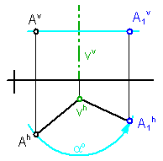

### Rotación de un polígono en el plano cartesiano

Se debe determinar la imagen de cada vértice y hallar las coordenadas de estos de la imagen del polígono original para hallar la imagen de un polígono en el plano cartesiano bajo una rotación.

***Figura 14.***

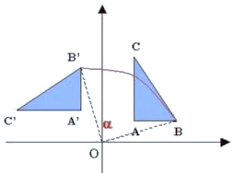

# Bibliografía

## Proyección Ortogonal

* Montoya, G. (2007). *Proyección Ortogonal*. Recuperado de <https://ditbutec.es.tl/PROYECCION-ORTOGONAL.htm>
* Suárez, E. (2008). *Proyecciones Ortogonales*. Recuperado de <https://eduardosuarez.net/index.php/5b/item/8-proyecciones-ortogonales>
* Ladefinición (2017). *Proyección Ortogonal*. Recuperado de <https://ladefinicion.de/proyeccion-ortogonal/>
* Benites, H. (2016). *Teoría de las Proyecciones*. Recuperado de h[ttp://biblioteca.uns.edu.pe/saladocentes/archivoz/curzoz/cuaderno_electronico_ii.pdf](http://biblioteca.uns.edu.pe/saladocentes/archivoz/curzoz/cuaderno_electronico_ii.pdf)
* Stefanelli, E. (2017). *Proyección ortogonal - representaciones ortográficas - paso a paso*. Recuperado de <https://www.stefanelli.eng.br/es/proyecciones-ortogonales-1/>

## Rotaciones

* + Kriegman, D., & Taylor, C. (1994). *Minimization on the Lie Group SO(3) and Related Manifolds*. Recuperado de <https://www.cis.upenn.edu/~cjtaylor/PUBLICATIONS/pdfs/TaylorTR94b.pdf>
  + Morales, J. (2013). *Transformaciones Lineales -Reflexión y Rotación en $R^{2}$-* . Recuperado de <https://es.slideshare.net/joseluisudal/transformaciones-lineales-matricial>
  + Bracho, J. (2003). *Introducción Analítica a la Geometría*. Recuperado de <https://www.matem.unam.mx/~rgomez/geometria/Capitulo3.pdf>